Geräteeinsatzdeckel für Kanalsystem OKA2, St, FS

OBO Bettermann

Eigenschaften

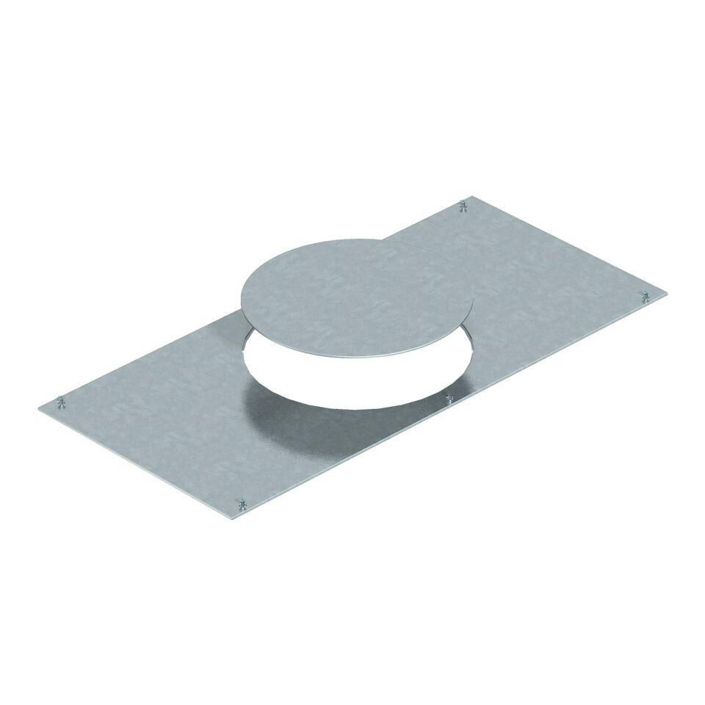

GTIN:

4012195094173

HAN:

7402068

Oberfläche

verzinkt

Werkstoff

Stahl

Breite (mm)

400,00

Länge (mm)

800,00

Materialstärke (mm)

4,00